ICS 67.160.10
X 61
T/SXFIA
山西省食品工业协会团体标准
T/SXFIA 011-2025
山西老陈醋生产工艺规程
Shanxi Aged Vinegar Production Process Specification
（征求意见稿）
XXXX-XX-XX 发布

对对对

山西省食品工业协会
XXXX-XX-XX 实施
山西省食品工业协会 发布

前 言

本文件按照 GB/T 1.1 给出的规则起草。
本文件由山西省检验检测中心（山西省标准计量技术研究院）提出。
本文件由山西省食品工业协会归口。
本文件起草单位：
本文件主要起草人：
本文件为首次制定。

山西老陈醋生产工艺规程

1 范围
本文件规定了山西老陈醋的术语和定义、原辅料要求、生产工艺、生产过程中的卫生要求。
适用于山西老陈醋的生产。

2 规范性引用文件
下列文件中的内容通过文中的规范性引用而构成本文件必不可少的条款。其中，注日期的引用文件，仅该日期对应的版本适用于本文件；不注日期的引用文件，其最新版本（包括所有的修改单）适用于本文件。
GB 2715 食品安全国家标准 粮食
GB 2719 食品安全国家标准 食醋
GB/T 5461 食用盐
GB 5749 生活饮用水卫生标准
GB/T 8231 高粱
GB 8954 食品安全国家标准 食醋生产卫生规范
GB/T 19777 地理标志产品 山西老陈醋

3 术语和定义
GB/T 19777界定的术语和定义适用于本文件。

4 原辅料要求
4.1 原料
高粱应符合GB/T 8231的要求，水应符合GB 5749的要求。麸皮应符合GB 2715的要求。
4.2 辅料
谷壳、稻壳应清洁，不得有霉变、结块现象，食用盐应符合GB/T 5461的要求。
4.3 大曲
以大麦、豌豆为主要原料，压成曲坯，按传统工艺制成，贮存期3-6个月。

5 生产工艺
5.1 生产工艺流程
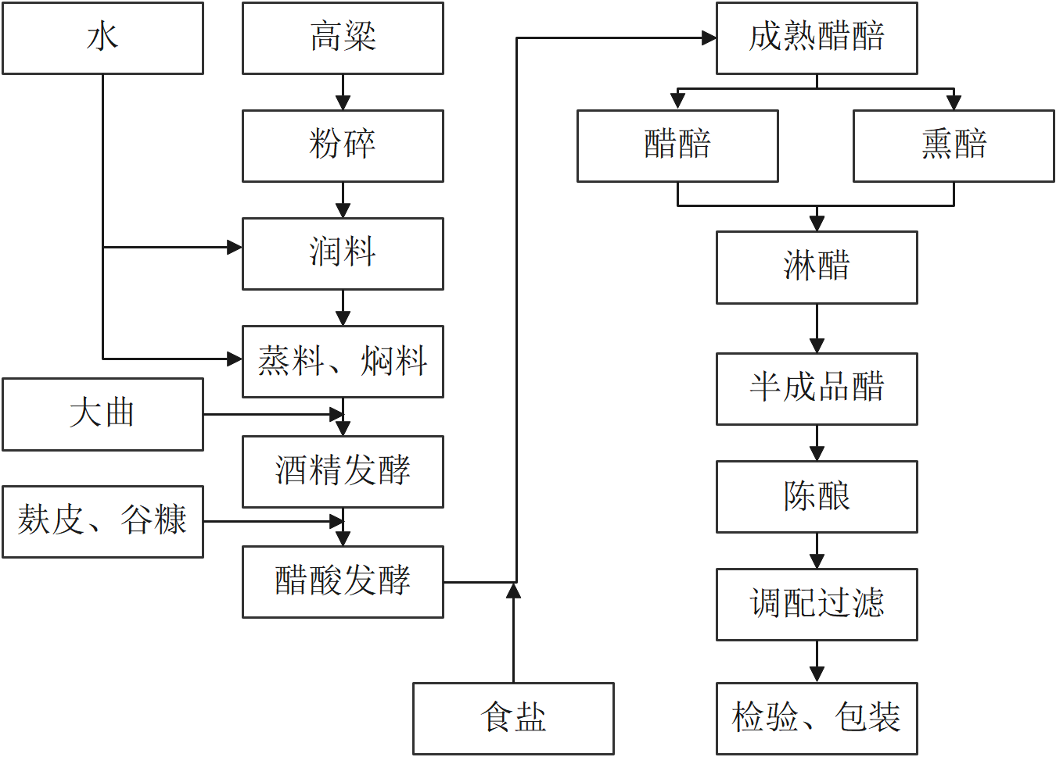
5.2 原料处理
5.2.1 高粱
高粱需清杂处理，粉碎为4～6瓣，细粉不超过投粮数的四分之一。
5.2.2 润料
将粉碎的高粱移入润料容器内用水润胀，使高粱颗粒充分吸收水分，加水量50%～60%（以高粱计），拌匀堆放，常温润料，润料时间8-12h。
5.2.3 蒸料
将润水的物料打散移入蒸料容器内常压蒸料1.5～2小时，高粱要求蒸熟、蒸透、无生心，不沾手。
5.2.4 焖料
将蒸料后的物料置于已加热水230-240%(以原料计)的焖料池中，水温85℃以上焖料，焖3小时左右，浸焖至呈稀粥状。
5.3 酒精发酵
5.3.1 制酒醪
将冷却至35℃以下的粥状物料均匀拌入经粉碎的大曲，加大曲量62.5%（以高粱计），入发酵容器，继续翻拌均匀，再加水50%～60%（以高粱计），粮水总比例为1:3.3～3.6，制成浓醪。
5.3.2 前发酵
浓醪入发酵容器温度夏季不超过28℃，冬季不低于28℃。每天打耙2～3次，发酵期约3天。
5.3.3 后发酵
前发酵结束后密封酒精发酵容器，继续发酵13～15天为成熟酒醪（酒精发酵总时间16～18天），温度控制在30℃～34℃之间，发酵后期品温自然下降。成熟酒醪呈黄色，醪汁澄清；酒精年平均含量（以容量计）≥6.5％；酒醪总酸（以醋酸计）含量冬季≤1.0g/100mL，夏季≤1.8g/100mL，残糖低于0.3g/100mL。
5.4 醋酸发酵
5.4.1 拌醋醅
把成熟酒醪搅拌均匀，加入80～100%麸皮、80～100%谷壳、30～40%稻壳（均以高粱计），继续拌匀,制成醋醅。要求醋醅水分含量为63%～65%；年平均酒精体积分数≥4%vol。
5.4.2接种醅
取经醋酸发酵2～3天，品温在42ºC～45℃的发酵旺盛的优良新鲜醋醅作为醋酸菌种醅，按夏季10-12%，冬季13-15%的接种量接入新醅中，将种醅埋放于醋醅的中上部。
5.4.3 发酵管理
接种24h后，醅的上层品温需38℃以上，开始翻醅，以后每天翻醅一次。一般发酵3～4天后，中上层品温可达到40ºC～43℃，顶火温度≥45℃，但不超过48℃。当总酸不再上升时，醋酸发酵接近结束，不得有过氧化味，加入食盐（以原料计）≤5%。发酵完成后的成熟醋醅呈浅棕褐色，酸味柔和浓厚，残酒精度≤0.3%vol，酸度（以醋酸计）≥5.0g/100g。
5.5 熏醅
取成熟醋醅总量的40%～50%，装入熏醅容器内，可使用不同热源间接加热，但要避免温度骤升或过高，以防醋酸挥发损失及焦化现象发生。每天倒醅一次，48h后熏醅中心品温达到85℃以上，随后稳定在90℃，熏制周期约5～6天。熏制完成后，熏醅具有熏香气味，棕褐色，有光泽，不苦不涩，酸度（以醋酸计）≥6.0g/100g。
5.6 淋醋
成熟醋醅入淋池要保持疏松、平整。用上批二淋浸泡成熟醋醅，先浸泡10～12小时，将淋出的醋煮沸后浸泡熏醅，浸泡时间4～5h，浸泡温度85ºC以上，淋取的醋液即为半成品醋；用上批三淋二次浸泡醋醅，淋出的醋液二次浸泡熏醅，淋取的醋液为二淋；用上批四淋三次浸泡醋醅，淋出的醋液三次浸泡熏醅，淋取的醋液为三淋；用清水四次浸泡醋醅，淋出的醋液四次浸泡熏醅，淋取的醋液为四淋。淋醋流程图见附录A。
半成品醋总酸（以醋酸计）含量≥5.0g/100mL，醋糟残酸（以醋酸计）≤0.1g/100g，熏醋糟残酸（以醋酸计）≤0.2g/100g。醋潲要分清，淋醋时要煮到、焖到、细淋、稍清。
5.7 陈酿、贮存
半成品新醋需陈酿12个月以上。贮存容器采用不锈钢、陶瓷、玻璃钢等无毒耐腐蚀材料制作；其他材料制作的容器内壁应有耐酸碱、防腐蚀的防护设施，必须用无毒、无害、无异味的材料制成。
5.8勾调
将陈酿的食醋进行勾调，勾调后的食醋应符合GB/T 19777的质量要求。如有过滤需求，则进行过滤除去悬浮物及杂质。
5.9检验、包装
食醋杀菌后经检验合格，灌装、包装为成品。
6 生产过程中的卫生要求
生产过程应符合GB 8954的规定，山西老陈醋卫生指标应符合GB 2719及国家相关标准的规定。

附录 A
淋醋工艺流程图

